6.5. Сопровождение туристов в сувенирные магазины

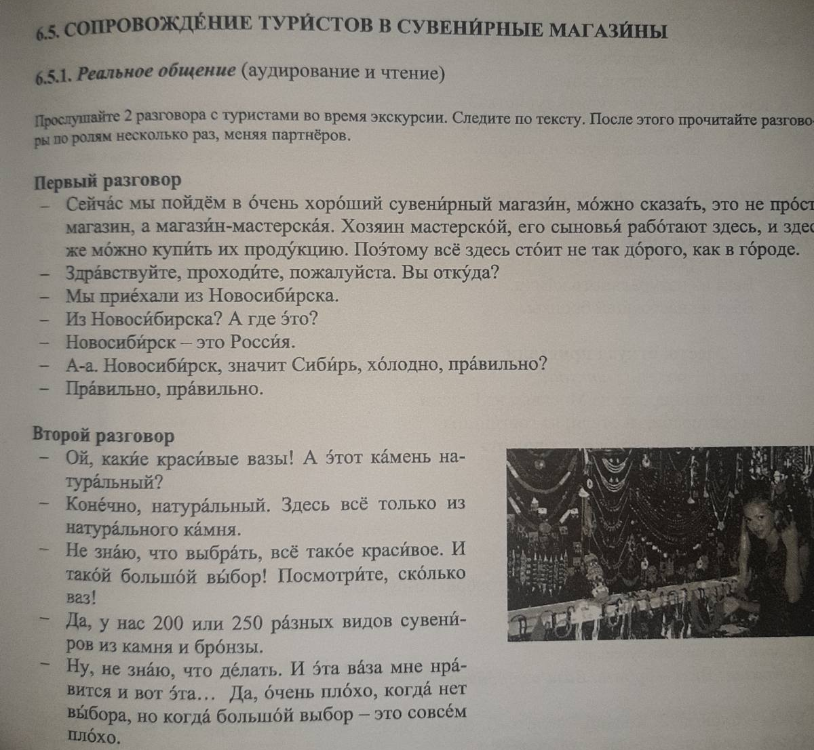

Лексика:

можно сказать / може се рећи
мастерская / радионица
хозяин / газда, домаћин
дорого / скупо
откуда / одакле
правильно / тачно
ваза / ваза
камень / камен
натуральный / природни
выбрать / изабрати
выбор / избор
плохо / лоше

